JACKON Bodenelement für Aqua Circle

JACKON Insulation by BEWI

Eigenschaften

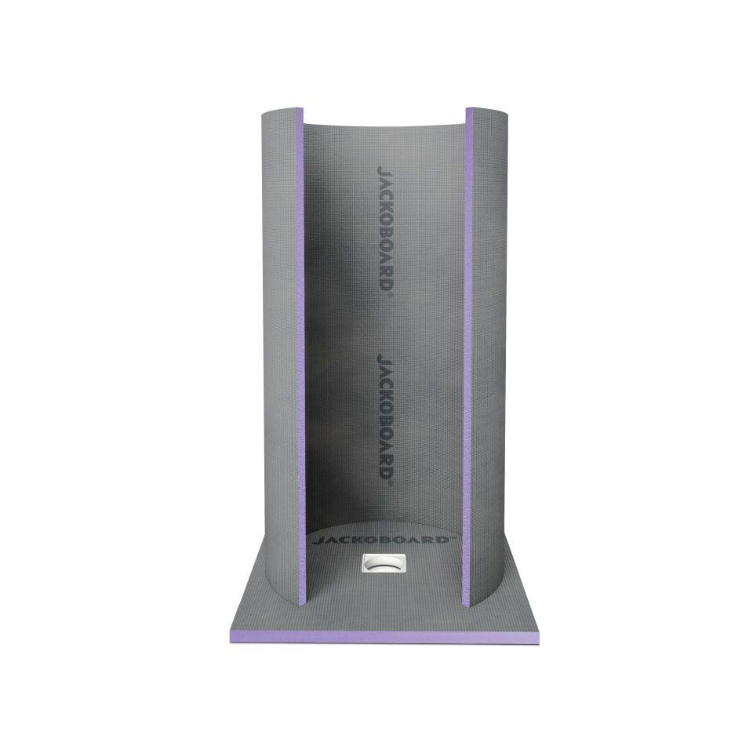

GTIN:

4025345097429

HAN:

4512104

Ausführung

Bauplatte

Werkstoff

Extrudiertes Polystyrol (XPS), Glasfaser, Kunststoff

Breite (mm)

1.200,00

Höhe (mm)

40,00

Länge (mm)

1.200,00

Befestigung

kleben

Brandverhalten

E

Diffusionsverhalten

dampfbremsend

Wasserbeständigkeit

wasserabweisend

Druckfestigkeit (N/mm²)

3,00

Zugfestigkeit (N/mm²)

3,00